2017年7月13日星期四

西主楼2-203会议室

全体人员：程林、

议题：

1、工位划分

1）所有员工都整体搬入新办公区，按照大致功能区划分工位

2）学生先都搬入新办公区，113重新装修后学生再回113，计划是本科生进组的时间回来（10月初）

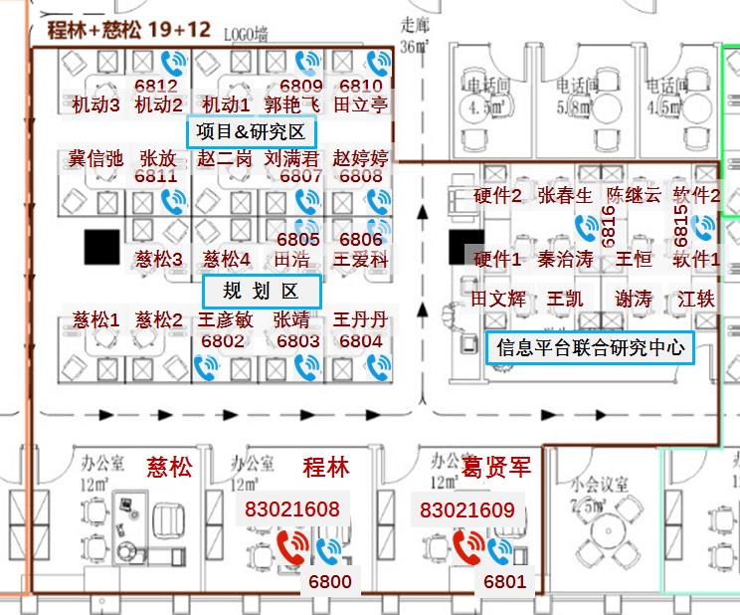

2、加强管理

1）全体人员月例会制度（王丹丹召集）

2）管理团队周例会制度（程林召集）

管理办公室（每周例会）：

程林、

葛贤军（商务管理）、

张靖（对接研究院）、

刘满君（学生和成果管理）、

王爱科（财务管理）、

王丹丹（项目管理）

3）不定期专题研讨会议（田立亭、张放、刘满君根据需要召集）

4）项目负责人制度和项目管理（王丹丹）

5）财务管理（王爱科）

一、能源互联网信息平台及应用

1、能源互联网规划云平台

2、能源互联网信息平台

二、配网技术研究中心（四川院设立联合研究中心、面向南方电网）

1、基于数字化交付的主动配电网规划、设计、建设（竣工）一体化平台（田立亭）

2、基于统一信息平台的智能运维（广东项目三、刘满君、张放）

3、基于统一信息平台的新一代调控系统（广东项目一、张放、何光宇）

三、工业企业信息平台及应用

1、380V 监控系统（何光宇、北斗银河）

2、10kV 及以上监控系统（何光宇、优特）

3、云端信息平台（王凯、王恒、何光宇）

4、在线参数辩识，发电机、励磁、调速、负荷（郑竞宏）

5、工业企业电网分析，电机起动、快切分析、保护定值校验、孤网分析（赵婷婷）

6、供电质量控制整体解决方案（张放）

7、企业能效分析与节能服务（郭艳飞）

8、基于信息平台的智能运维（刘满君）

课题组科研方向：

1、信息平台及应用：张放

2、规划优化及应用：田立亭

3、可靠性分析及应用：刘满君

科研总体指导：程林

课题组项目方向：

1、信息平台：田文辉

2、电网分析：赵婷婷

3、能效评估：郭艳飞

4、规划业务：张靖、王彦敏

技术总体指导：江轶

信息平台开发：

江轶、王凯、王恒、谢涛、秦治涛、张春生、陈继云

管理办公室（每周例会）：

程林（召集人）

葛贤军（商务管理）、

张靖（对接研究院）、

刘满君（学生和成果管理）、

王爱科（财务管理）、

王丹丹（项目管理）